

## PLANINSKO DRUŠTVO BREŽICE

# vas vabi na izlet na

#### Uskovnico (1154 m) in planino Zajamniki (1280 m) (v pogorju Julijskih Alp)

**Odhod v nedeljo, 19. oktobra 2025, ob 7:00**

**s parkirišča pred restavracijo Štefanič Brežice**

**Težavnost: lahka označena pot,** primerna za otroke in družine.

**Vodnik: Toni Hribar in Nadja Ivšić** vodnika PZS.

**Čas hoje:** 2,5 – 3 ure, višinska razlika po poti cca 350 m

**Potrebna oprema:** planinska oblačila za večplastno oblačenje, gojzerji, priporočene pohodne palice.

**Prehrana in pijača:** iz nahrbtnika, planinska koča na Uskovnici

**Prevoz:** kombijem in avtomobili. Cena prevoza 20 €.

**Prijave:** do **četrtka, 16. oktobra.** na telefon **041 365 642** ali [**tonihribar64@gmail.com**](mailto:tonihribar64@gmail.com)**.**

**Opis poti:** Peljali se bomo mimo Ljubljane, Bleda in Srednje vasi v Bohinju do parkirišča pred planino Lom, kjer bomo parkirali. V približno 15 minutah bomo pripešačili do Uskovnice, kjer pa se ne bomo ustavili ampak nadaljevali proti planini Zajamniki, do koder bomo prispeli v približno uri in pol hoje. Planina je znana kot lepa in razpotegnjena ulica s pastirskimi stani. Vrnili se bomo po isti poti na planino Uskovnica, kjer se bomo v koči ustavili za daljši počitek in malico.

V primeru zares slabe vremenske napovedi bo tura dan pred odhodom odpovedana.

**Vnaprejšnja prijava je potrebna** zaradi organizacije prevoza.

Če se izleta ne boste mogli udeležiti, se odjavite.

**OPOZORILO:**

S prijavo na izlet udeleženka, udeleženec potrdi, da je seznanjen z zahtevnostjo izleta, izpolnjuje zdravstvene, fizične in tehnične pogoje za varno sodelovanje na izletu ter ima plačano letno članarino PZS. Udeleženec je dolžan ves čas izleta ravnati v skladu s Častnim kodeksom slovenskih planincev ter upoštevati navodila in odločitve vodnika!

**Želimo vam varno in srečno hojo ter lep planinski dan!**

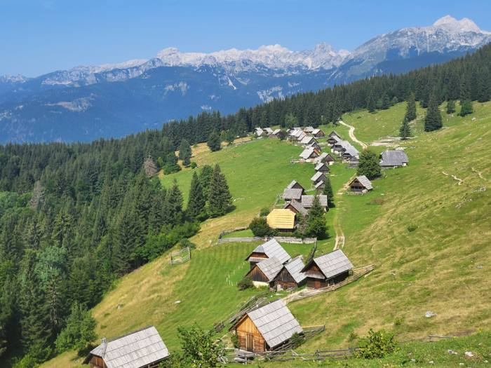

Slika 1- Planina Zajamniki

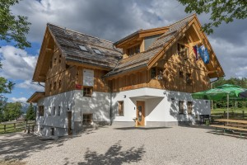

Slika 2- Koča na Uskovnici

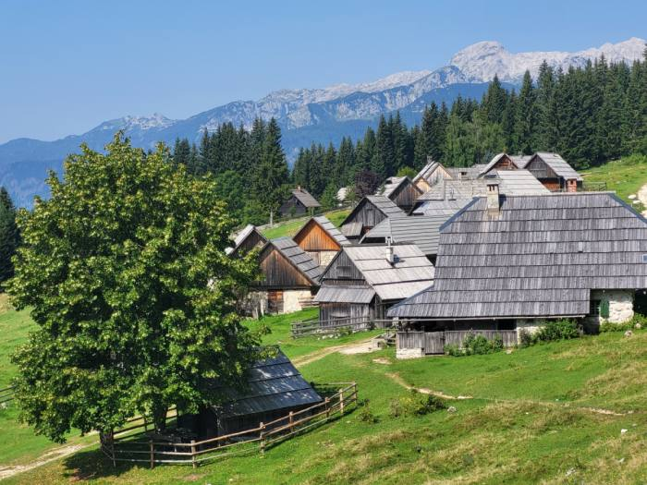

Slika 3- Zajamniki